魅知幻想博览会 2021（上海场）  
同人参展·企业参展·广告刊登指南

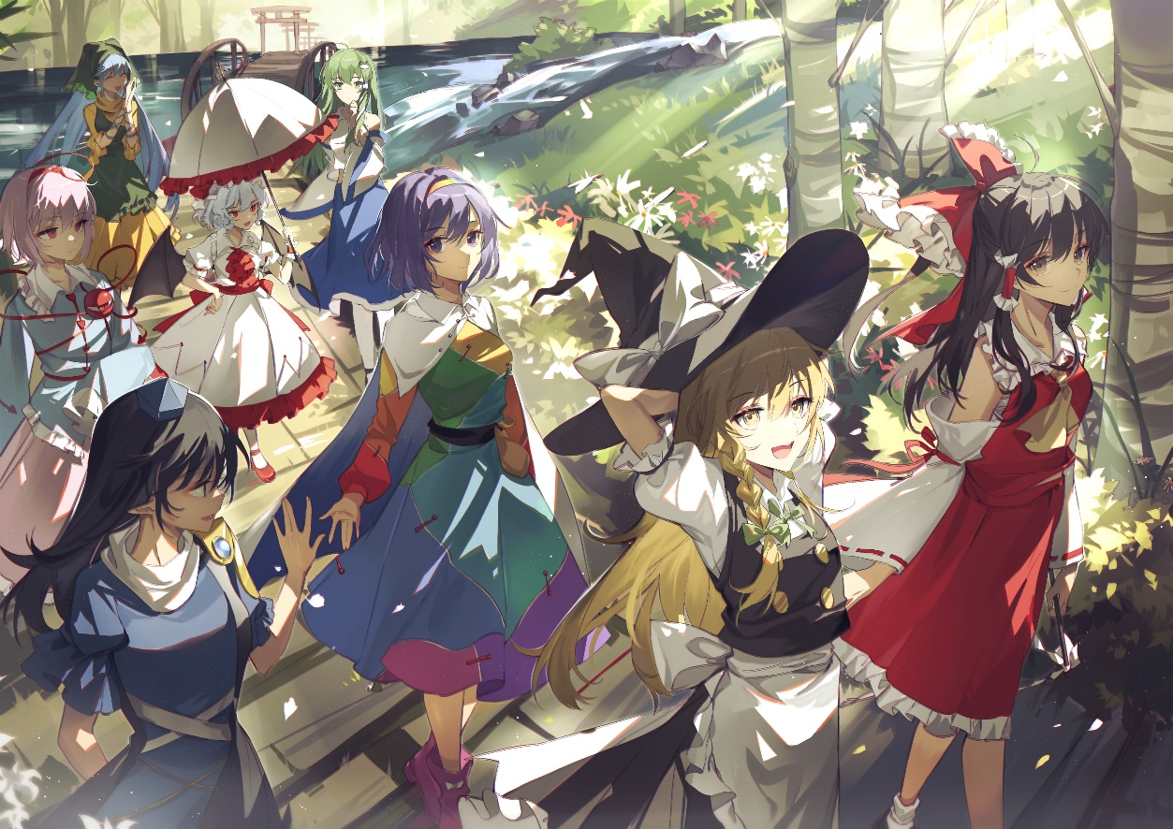

官方网站：<http://thonly.name/>

**主办方：魅知幻想之旅**

**目录**

魅知幻想博览会 2021 同人参展·企业参展·指南 1

关于 魅知幻想博览会2021 展会 3

魅知幻想博览会2021 展会场次安排 4

魅知幻想博览会2021 展会展馆 4

截止日程表（社团、企业摊位申请） 5

同人社团（标准同人展位）出展指南 6

电子游戏试玩展位出展指南 8

桌游试玩区展位出展指南 11

企业出展指南 13

会场展示广告投稿说明 16

邮寄与入场布展相关 17

# 关于 魅知幻想博览会2021 展会



魅知幻想博览会2021展会是，同人社团『上海アリス幻樂団』制作的系列游戏『東方Project』以及关联的同人作品为主题的展示即卖会活动。

从2009年的上海TH01至今，中国的线下东方同人展会以地区性展会的形式，已经走过了11年的历史。经过2017～2019年的地区THO的井喷、2019年上海TH10与Weplay东方区的进步，全国范围的东方同人展会也应运而生，2020年，我们在上海、北京、广州三大城市共同举办了东方同人展会，并取得了成功。2021年，在经过了一年的积累，魅知幻想博览会2021上海场，将为广大东方爱好者带来更好的参展体验。

本展会的策划执行团队，是由此前全中国最大、销售情况最好的东方主题展会——上海TH10的即卖会策划执行组原班人马为基础组成的新团队。

本展会将作为全中国东方爱好者的年度盛会，对于中国东方Project社群发展与文化传播推广等方面起到支柱级的作用。

本届魅知幻想博览会（上海场），将与上海THO组委会联合举办，带来更优质的参展体验与更浓郁的同人文化氛围

本展会同时还有作为姐妹活动的Live活动——魅知幻想歌谣会（后文详叙）。

部分场次同期也会举办幻奏盛宴（交响音乐会）、幻奏华章（民族音乐会）或东方TED（讲座）等活动。

魅知幻想博览会将作为今年中国东方Project同人的标志性活动举办召开。

我们诚邀各位同人社团、企业参展。

# 魅知幻想博览会2021 展会场次安排

## 上海场（2021年8月14日）

今年魅知幻想博览会展会（上海场）在8月14日全天，于上海市陆家嘴正大广场内举办

|  |  |
| --- | --- |
| 名称 | **魅知幻想博览会2021（上海场）** |
| 日期 | **2021年8月14日（周六）** |
| 会场 | **上海陆家嘴正大广场** |

今年的魅知幻想歌谣会Live（上海场）在8月15日下午至晚上。

|  |  |
| --- | --- |
| 名称 | **魅知幻想歌谣会5G版2021（上海场）** |
| 日期 | **2021年8月15日（周日）** |
| 会场 | **上海万代南梦宫** |

今年的东深见讲坛（上海场）在8月15日上午举办。

|  |  |
| --- | --- |
| 名称 | **东深见讲坛** |
| 日期 | **2021年8月15日（周日）** |
| 会场 | **苏河一号** |

# 魅知幻想博览会2021 展会展馆

## 上海场

上海场将与位于浦东新区陆家嘴的正大广场内举办

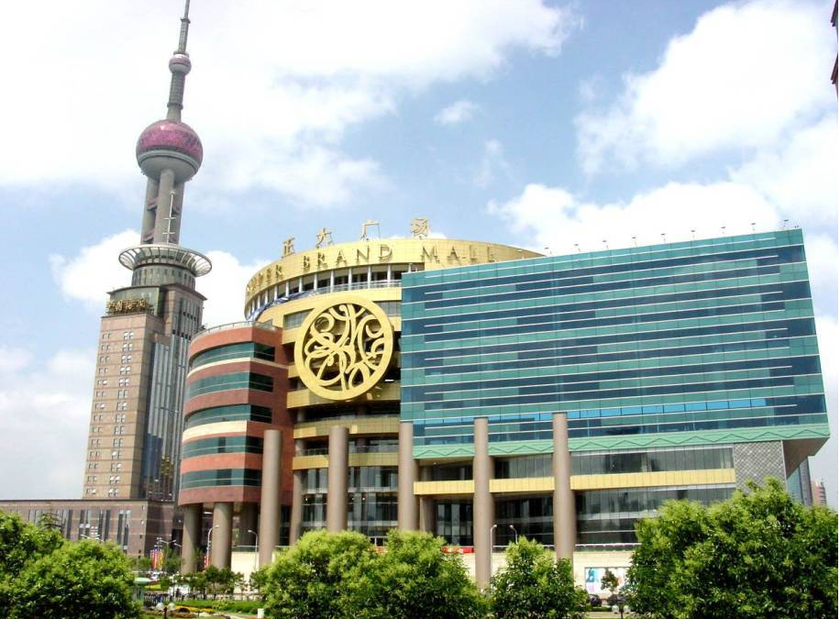

# 截止日程表（社团、企业摊位申请 & 场刊稿件投放）

* 以上时间均为2021年
* **目前仅包含上海场的日程，其他场次暂未确定**。

魅知幻想博览会将参照以上日程表安排摊位申请

受法律政策与实际情况所限，日程安排紧凑，十分抱歉。

根据实际情况，上述日程可能会发生变动。如若发生变动，我们将会及时通知，恳请各位理解。

# 同人社团（标准同人展位）出展指南

## 展位信息

以下信息如无特别说明，则均为所有场次通用内容。

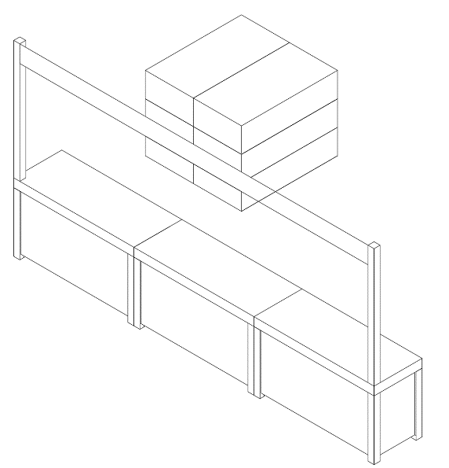

（以上为三个同人摊位连在一起的示意图）

|  |  |
| --- | --- |
| 基本尺寸 | 100cm桌 |
| 内部摆放空间 | 纵深约2m左右 |
| 展位构成 | 桌1张，椅子2把，社团证2枚 |
| 展位费用 | 每个展位200人民币 |
| 追加摊位 |

### 可选追加内容

|  |  |  |
| --- | --- | --- |
| - | 可选追加内容 | 单价 |
| 1 | 社团证（最多不可超过2张） | 200 |

**一般同人展位无法提供电源，也不开放电源的申请。**

展位费与追加内容费用需要在布展之前支付方可进行布展。

**社团证追加均不可超过2张**

注：本次活动不提供寄售

## 展位申请方式

通过官网报名：

* 上海场 [首页 - 魅知幻想博览会 (thonly.name)](http://thonly.name/)

## 邮寄与布展说明

请参照本招摊书的「邮寄与布展」章节。

## 参展须知

### 贩卖·发布·告知相关

#### 以下行为或内容是禁止的

* 血腥、暴力、成人向以及其他任何违反中华人民共和国法律的内容。
* 违反东方Project相关同人创作规约的行为。
* 以非东方作品作为展位主要销售内容。
* 贩卖或发布抄袭、盗版制品。倒卖二手。
* 在没有许可证的情况下，贩卖食品、酒类等需要相关许可证的产品。
* 其他可能导致侵权或违反法律法规的行为。

#### 在会场现场请听从工作人员的安排，否则可能会被强制离场并且损失自负。

### 展位布置相关

#### 请按照主办方分配的展位号，在对应的展位空间内进行布置。

#### 在遵守规则的情况下，社团可以自行进行小规模的摆设或搭建。

#### 以下行为或内容是禁止的

* 摆设血腥、暴力、色情（包括性暗示）的展板等物品。
* 侵占他人的展位或区域。占据公共空间或通道。
* 摆放或堆叠过高、过大、过重或者不稳定的物品或展示器械。

# 电子游戏试玩展位出展指南

## 电子游戏试玩区

电子游戏试玩区是通过实机提供现场试玩体验的方式向游客展示东方二创游戏的魅力的一个区域。

本区域接受PC电脑游戏，以及NSwitch、PS4等主机游戏进行展示试玩。

魅知幻想博览会的游戏试玩区由拥有丰富游戏试玩区策划经验的「**东方游戏鉴赏组**」负责协调安排。

该组织此前已于北京THO、上海THO、Weplay东方区、魅知幻想博览会2020等活动多次主持设置了游戏区，广受游戏创作者及玩家好评。

该模式此前在国内已经多次实践，十分成熟。

在日本也有TGS（面向主机平台游戏与企业游戏）、博丽电脑试玩会（面向社团PC平台游戏）等类似活动。

## 往届实拍

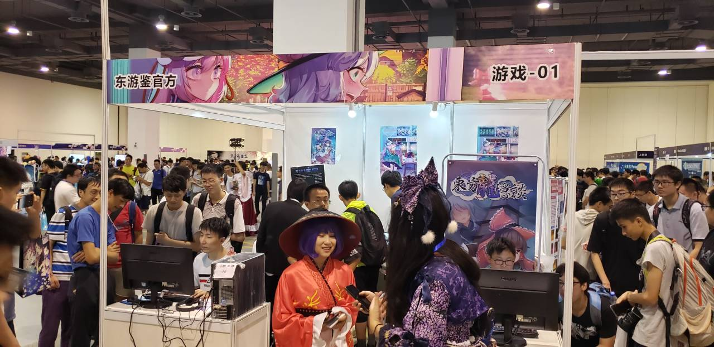

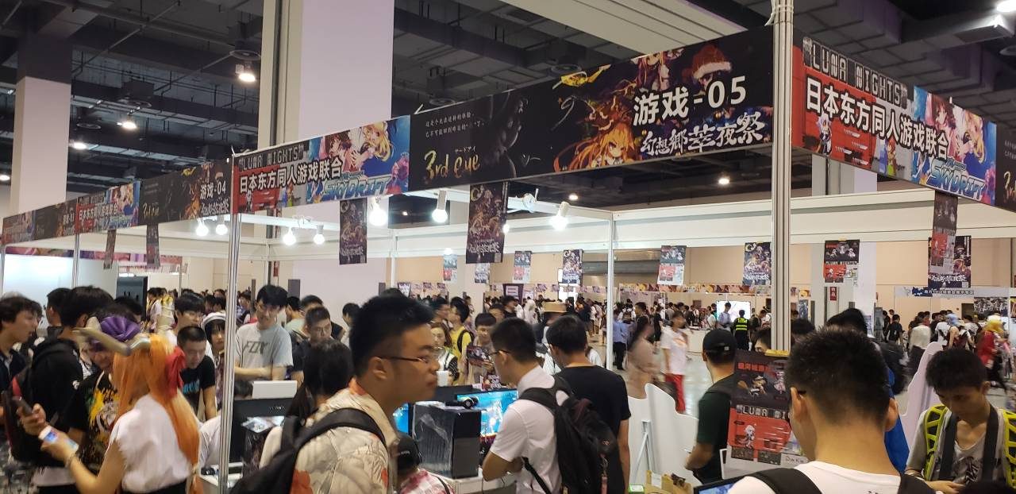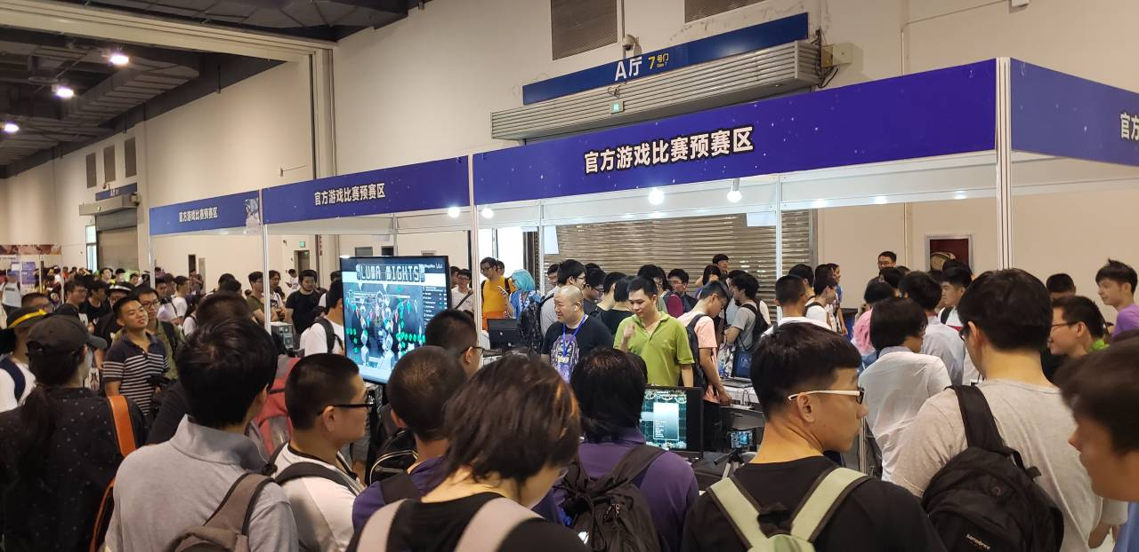

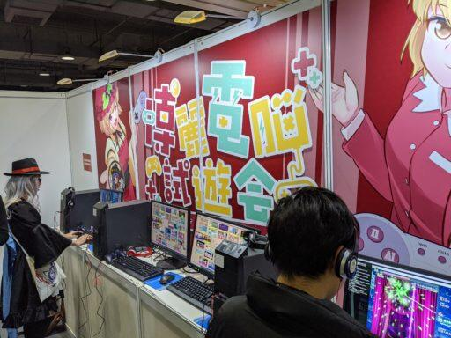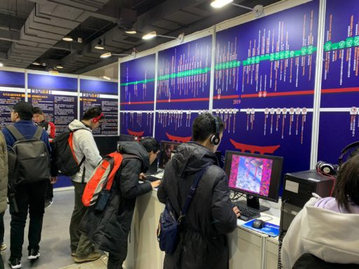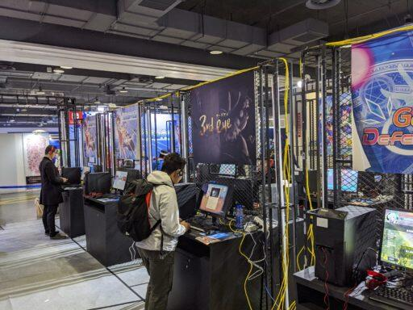

## 区域特点

可以由东游鉴工作人员协助进行场地布置、维护及游戏介绍工作。

在游戏展示方面可以提供主机、显示器租赁，代为招募板娘Coser，海报宣传品印刷等服务，一步到位，免去社团筹备器械及场地搭建的烦恼。

魅知幻想博览会游戏区将会是您最佳的游戏展示机会！欢迎东方同人二创游戏与企业二创游戏前来参展。

## 展位信息

|  |  |
| --- | --- |
| 展位形式 | 一台设备机位 |
| 展位构成 | 桌1张，椅子1把，PC一台（可更改），电源  含1张工作证（需实名登记方可签发）  赠送KT背景板1枚（位于电脑后面）  含1名兼用的工作人员（一个人负责多个作品） |
| 展位费用 | 700人民币每机位每展期 |
| 追加费用 |

### 展位造型

|  |  |
| --- | --- |
|  | 左图为4个连在一起的游戏展位造型。  （设备摆放在桌面上）  设备背后的墙壁上赠送一张可自行设计图像的KT板。  游戏试玩区允许一次性购买多个展位，  将一个区域（最少2台构成）进行特定的装饰。  具体可与我们详谈。 |

## 可选追加内容

|  |  |  |  |
| --- | --- | --- | --- |
| - | 可选追加内容 | | 单价 |
| 1 | 工作证（最多2张） | | 200 |
| 2 | 调整电脑主机配置（可替换为NS） | | 详谈 |
| 3 | 增加显示器尺寸（默认为23寸） | | 详谈 |
| 4 | 易拉宝制作（需要提供图片确认方案） | | 150 |
| 5 | 塑封说明书制作（需要提供图片，默认制作A4尺寸） | | 20 |
| 6 | Cosplayer板娘代招 | | 300+ |
|  | 其他搭建内容 | | 详谈 |
| 游戏展区赞助方 | | 提供4个游戏试玩展位  安排Cosplayer板娘等工作人员  额外提供场地搭建喷绘广告位、展板广告位  赠送官摊易拉宝展板等  作为赞助方出现在展会宣传材料中 | 12000或以上 |

以上追加内容与搭建方案均需要与组委会进行确认，费用需要在布展之前支付。

## 展位申请方式

请将以下内容发送至[play@thonly.name](mailto:play@thonly.name)进行报名。

标题为 游戏试玩区报名-xxx社团或公司名称。

内容须包含社团或公司名称、联系人名称、邮箱、网站、**场次、展位数量、可选项**以及备注。

**每日的工作证追加均不可超过2张**

## 邮寄与布展说明

请参照本招摊书的「邮寄与布展」章节。

## 参展须知

### 游戏内容与贩卖相关

#### 试玩区设计上不适合物贩。如需贩卖作品或周边，您可以额外申请同人社团展位或企业展位。

#### 以下行为或内容是禁止的

* 血腥、暴力、成人向以及其他任何违反中华人民共和国法律的内容。
* 违反东方Project相关同人创作规约的行为。
* 贩卖或展示非东方Project主题的作品。
* 贩卖或发布抄袭、盗版制品，或倒卖二手。
* 其他可能导致侵权或违反法律法规的行为。

#### 参展需要提供LOGO与其他宣传材料，具体规格会在申请通过回复邮件中说明。 游戏区试玩区参展者均会在场刊中专门的地方集中进行介绍。

#### 如果需要主办方方面提供游戏区工作人员进行展示与讲解，请提前进行联络。

#### 在会场现场请听从工作人员的安排，否则可能会被强制离场并且损失自负。

### 展位搭建相关

#### 请按照主办方分配的展位，在对应的展位空间内进行布置。

#### 具体的搭建方案请先与主办方进行确认，并由主办方监督下进行实施。

#### 以下行为或内容是禁止的

* 摆设血腥、暴力、色情（包括性暗示）的展板等物品。
* 侵占他人的展位或区域。占据公共空间或通道。
* 摆放或堆叠过高、过大、过重或者不稳定的物品或展示器械。
* 随意使用电源与电子设备。破坏主办方提供的设施设备。

# 桌游试玩区展位出展指南

桌游试玩区为现场观众提供桌游试玩，向观众正面介绍东方桌游魅力的一个区域

### 展位造型

|  |  |
| --- | --- |
|  | 左图为1个标准展位造型。  桌游试玩区仅允许购买一个展位  您可以根据需求，将桌子分离为2张并排放置的100cm*50cm标准桌进行游戏试玩  如有该需求请与邮件中说明 |

区域特点：独立区域可面向场内游客介绍桌游玩法并进行试玩，展前区域单独宣传，场内专区staff负责维护秩序与引导游客参与游玩

**注：**

**该区域内摊位只能用于桌游的试玩，您可以在试玩过程中其向他人推销试玩的桌游并贩卖，但不能在桌子上进行其他作品的展示与摆放行为**

## 展位信息

|  |  |
| --- | --- |
| 展位形式 | 两张100cm组合拼桌 |
| 展位构成 | 1m*1m尺寸拼接桌1张（可分离），椅子6把（可追加或减少，依照需求摆放）  含1张工作证（需实名登记方可签发）  含1名兼用的工作人员（引导游客参与游玩） |
| 展位费用 | 200人民币每展期 |
| 追加费用 |

### 可选追加内容

|  |  |  |
| --- | --- | --- |
| - | 可选追加内容 | 单价 |
| 1 | 看摊staff（代理组织游戏开始） | 200 |
| 2 | 展示用易拉宝 | 100（展后归摊主所有） |

以上追加内容与搭建方案均需要与组委会进行确认，费用需要在布展之前支付。

## 展位申请方式

请将以下内容发送至[play@thonly.name](mailto:play@thonly.name)进行报名。

标题为 桌游试玩区报名-xxx社团或公司名称。

内容须包含社团或公司名称、联系人名称、邮箱、桌游的玩法与内容展示**、展位摆放形式、可选追加内容**以及备注。

**由于疫情因素，按相关通知要求，工作证需要进行实名登记之后才可签发。**

## 参展须知

### 贩卖·发布·告知相关

#### 以下行为或内容是禁止的

* 血腥、暴力、成人向以及其他任何违反中华人民共和国法律的内容。
* 违反东方Project相关同人创作规约的行为。
* 以非东方作品作为展位主要销售内容。
* 贩卖或发布抄袭、盗版制品。倒卖二手。
* 在没有许可证的情况下，贩卖食品、酒类等需要相关许可证的产品。
* 其他可能导致侵权或违反法律法规的行为。

#### 在会场现场请听从工作人员的安排，否则可能会被强制离场并且损失自负。

### 展位布置相关

#### 请按照主办方分配的展位号，在对应的展位空间内进行布置。

#### 在遵守规则的情况下，社团可以自行进行小规模的摆设或搭建。

#### 以下行为或内容是禁止的

* 摆设血腥、暴力、色情（包括性暗示）的展板等物品。
* 侵占他人的展位或区域。占据公共空间或通道。
* 摆放或堆叠过高、过大、过重或者不稳定的物品或展示器械。

# 企业出展指南

## 展位信息

|  |  |
| --- | --- |
| 基本尺寸 | 3.0m×3.0m 标准展位 |
| 展位构成 | 1m桌1张，椅子2把，标摊框架与门楣  赠送标摊门楣喷绘板印刷  展会前由主办方协助进行宣传  含企业证2张 |
| 展位费用 | 7000人民币每展期 |
| 追加费用 |

### 展位造型

|  |  |
| --- | --- |
|  | 左图为标准展位造型。  其中墙壁和门楣为赠送的包含内容。  搭建具体细节可以通过邮件联络。  如需在展位内进行自主搭建，也请通过邮件联络。 |

## 可选追加内容

|  |  |  |
| --- | --- | --- |
| - | 可选追加内容 | 单价 |
| 面议 | | |

以上追加内容与搭建方案均需要与我们进行确认，费用需要在布展之前支付。

具体可以咨询 [event@meizhi.info](mailto:event@meizhi.info) 。

展位申请方式

发送申请邮件至 [event@meizhi.info](mailto:event@meizhi.info) ，请在邮件中说明以下信息：

* 企业名称
* 贩卖或展示的具体内容
* 是否需要本地生产、仓储、通贩等追加服务
* 其他信息（包括上述表格追加内容的要求等）

## 邮寄与布展说明

请参照本招摊书的「邮寄与布展」章节。

## 参展须知

### 贩卖·展示·公布相关

#### **企业销售东方二次创作，必须事先取得东方Project版权方的授权。 没有授权的企业不允许于场内销售东方二次创作。如若伪造或谎称授权，我们将没收展位并且不退款。**

#### 以下行为或内容是禁止的

* 血腥、暴力、成人向以及其他任何违反中华人民共和国法律的内容。
* 违反东方Project相关规约或没有授权的行为。
* 以非东方作品作为展位主要销售内容。
* 贩卖或发布抄袭、盗版制品。
* 贩卖与自家企业无关的制品或同人作品。
* 倒卖二手。
* 其他可能导致侵权或违反法律法规的行为。

#### 参展需要提供企业LOGO与其他宣传材料，具体规格会在申请通过回复邮件中说明。

#### 如果需要主办方提供人员协助进行展示与讲解，请提前进行联络。

#### 在会场现场请听从工作人员的安排，否则可能会被强制离场并且损失自负。

### 展位搭建相关

#### 请按照主办方分配的展位号，在对应的展位空间内进行布置。

#### 具体的搭建方案请先与组委会进行确认，并由主办方监督下进行实施。

#### 以下行为或内容是禁止的

* 摆设血腥、暴力、色情（包括性暗示）的展板等物品。
* 侵占他人的展位或区域。
* 占据公共空间或通道。
* 摆放或堆叠过高、过大、过重或者不稳定的物品或展示器械。
* 随意使用电源与电子设备。
* 破坏主办方提供的设施设备。

# 会场展示广告投稿说明

## 会场广告说明

本展会会在官摊、舞台、特色搭建、专区入口等位置设置广告展板（广告墙、KT板、喷绘或易拉宝）。

参展方可投稿广告并由我们主办方设置在会场指定位置。

## 会场广告投稿规格

|  |  |
| --- | --- |
| 形式 | 喷绘墙 |
| 位置 | 舞台侧面/背面或展区搭建面向通道的侧面等 |
| 尺寸 | 3×2 ~ 6×3米（详询） |
| 文件要求 | Photoshop PSD文件或JPG文件 CMYK 120 DPI或以上 |
| 收费标准 | 9000人民币起（详询）（单个展期） |

|  |  |
| --- | --- |
| 形式 | KT板 |
| 位置 | 作为展区搭建结构与墙面装饰 |
| 尺寸 | 200×80厘米（纵向） |
| 文件要求 | Photoshop PSD文件或JPG文件 CMYK 200 DPI或以上 |
| 收费标准 | 800~2000人民币/每个（基于位置）（单个展期） |

|  |  |
| --- | --- |
| 形式 | 易拉宝/展架 |
| 位置 | 官摊内 |
| 尺寸 | 200×80厘米（纵向） |
| 文件要求 | Photoshop PSD文件或JPG文件 CMYK 200 DPI或以上 |
| 收费标准 | 500人民币/每个（单个展期） |

|  |  |
| --- | --- |
| 形式 | 展位端头喷绘布 |
| 位置 | 同人展位每列两侧门帘 |
| 尺寸 | 220×150厘米（纵向） |
| 文件要求 | Photoshop PSD文件或JPG文件 CMYK 200 DPI或以上 |
| 收费标准 | 2000人民币/每个（单个展期） |

## 内容要求

* 不允许出现任何成人向、性暗示、涉及政治或暴力等违反法律的内容。
* 广告的内容必须是东方Project内容。
* 如果有疑问，请发送邮件至[circle@thonly.name](mailto:%20circle@thonly.name)。

## 申请方式

* 5月22日之后，将投稿申请发送至 [circle@thonly.name](mailto:%20circle@thonly.name) 。
* 请在申请中说明您的相关信息，如若已经申请过社团或企业的展位，请在邮件中说明。
* 我们在接受到申请后，会在两周内回复，最迟不会迟于截止日期后一周。
* 可以以人民币通过淘宝、支付宝、微信等方式支付费用。

# 邮寄与入场布展相关

## 上海场

场馆地址：

**上海市浦东新区陆家嘴西路168号正大广场**

### 布展与入场时间

8月13日下午，具体时间点待通知

### 物流相关

本次上海场，我们将不设置物流代收服务，请各位参展社团自行规划货物存储方式

请务必注意：

场馆**不提供**代收货服务，因此如果自行邮寄，请您**收件人填写为您自己，并且注明布展日配送**。

如若到达时间过早，可能会出现无人接收导致退回等情况，请务必自行与快递、物流交接稳妥。